Nitrous Oxide Systems – NOS. + азотные свечи зажигания на Тойоту
Цена – 17000рублей

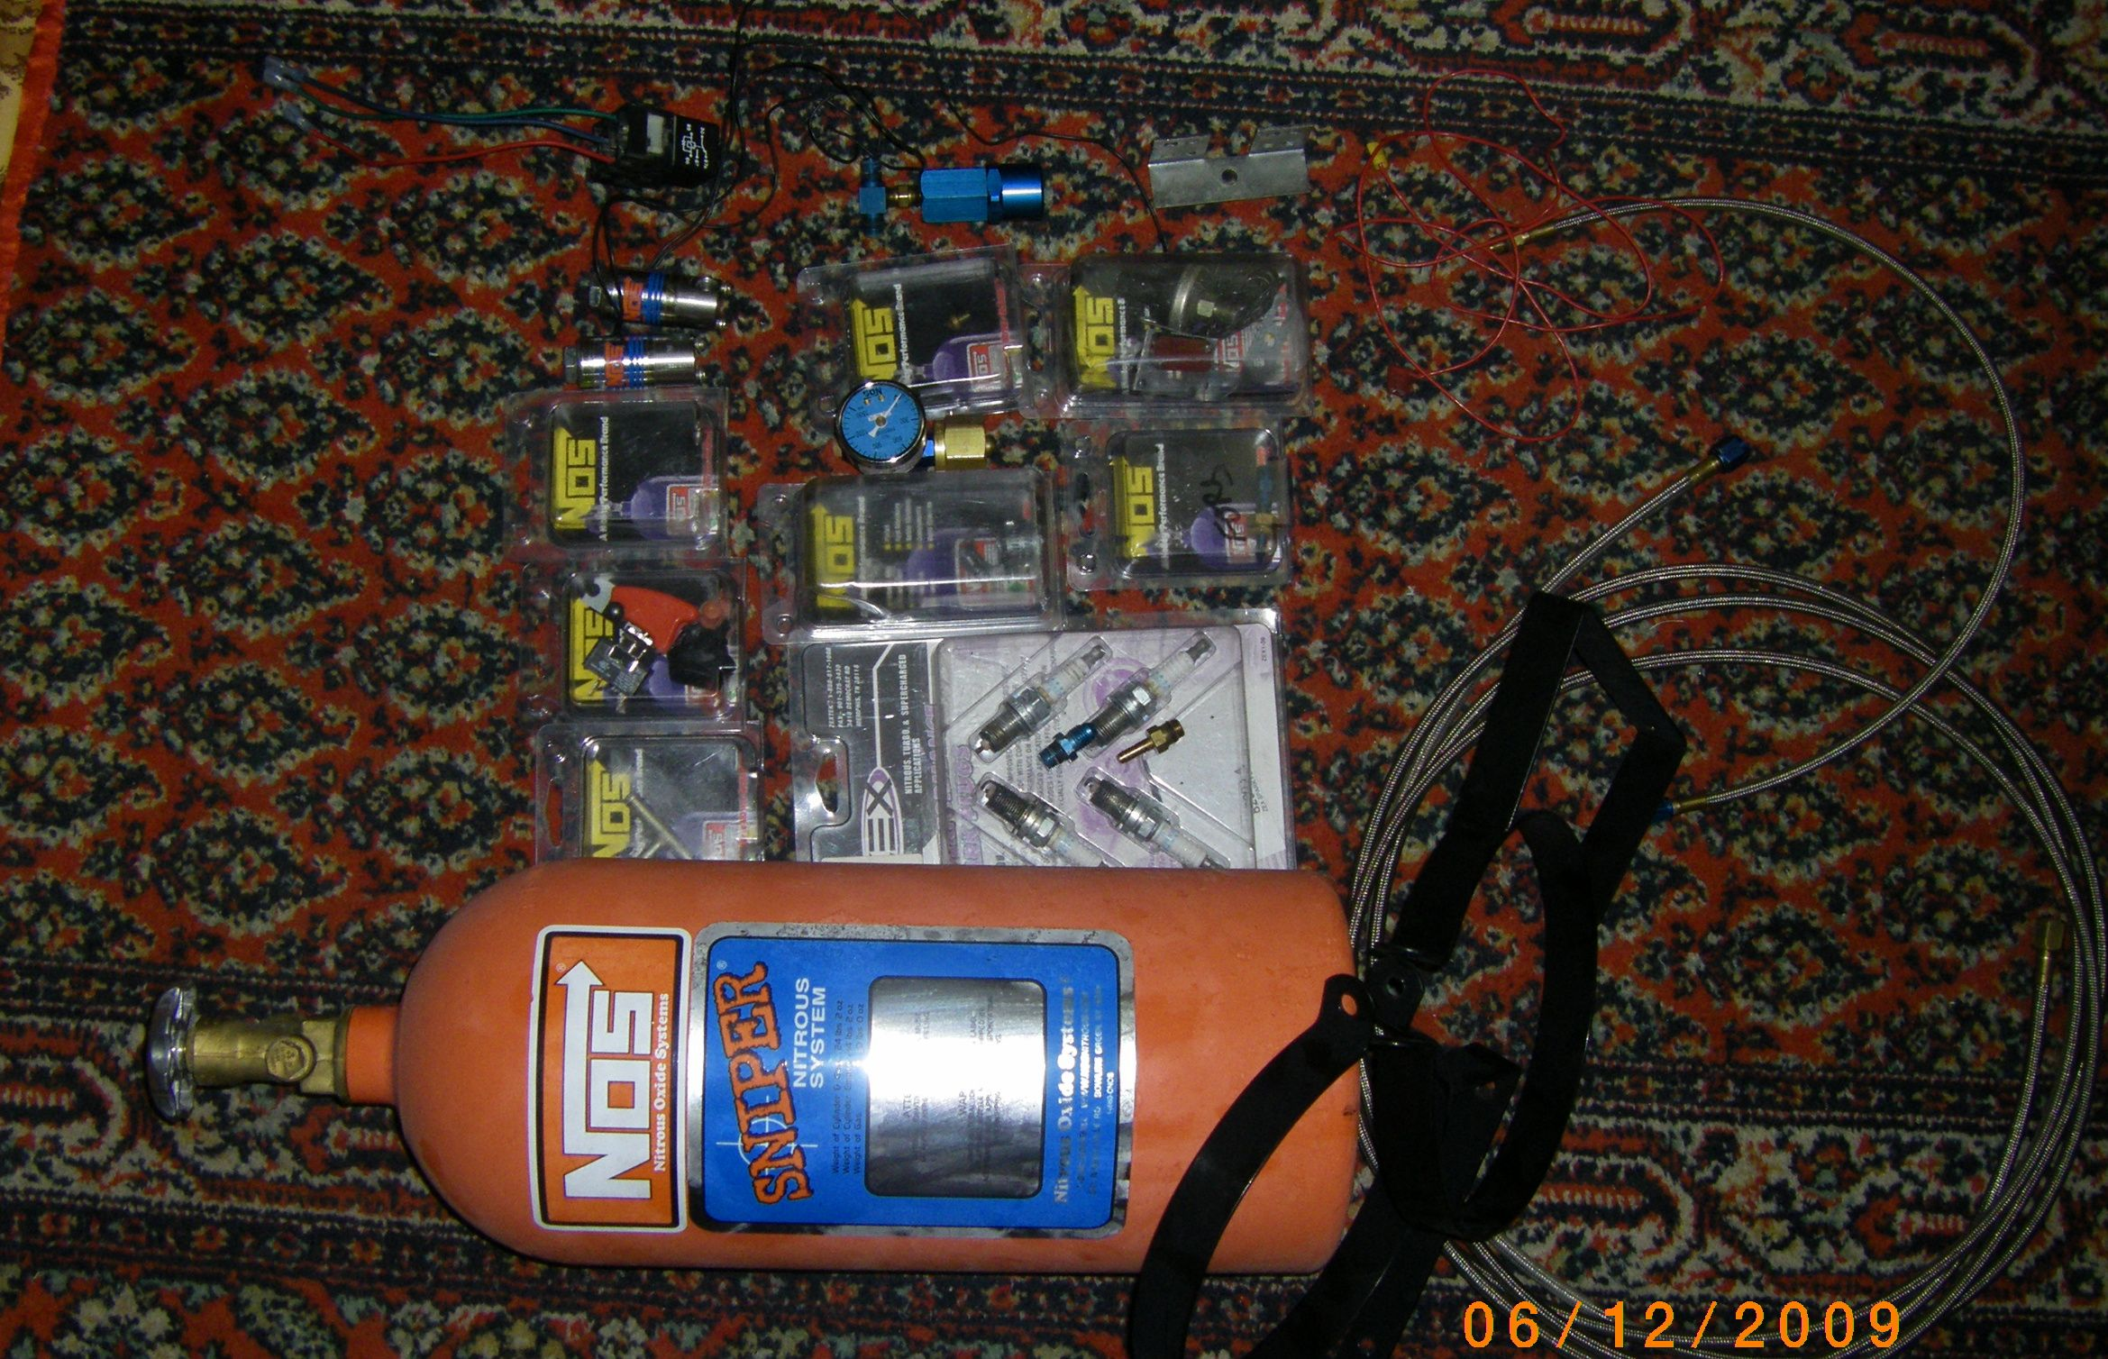

Стоковый спойлер на тойоту супру А80 – 3000рублей

